 | 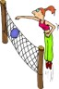 | 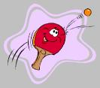
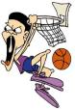 | 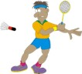 | 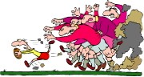
 | 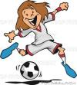 | 
 | 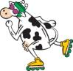 | 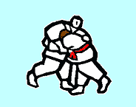
 |  | 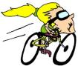
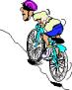 | 
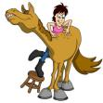

Le snooker | Le volley (ball) | Le ping-pong
Le basket (ball) | Le badminton | Le rugby
Le golf | Le foot (ball) | Le tennis
Le hockey (sur glace) | Le roller | Le skate
L’athlétisme | La gymnastique | Le cyclisme
Le VTT | La natation | Le judo
L’équitation

